*Дитина із особливими потребами потребує постійної батьківської підтримки.*

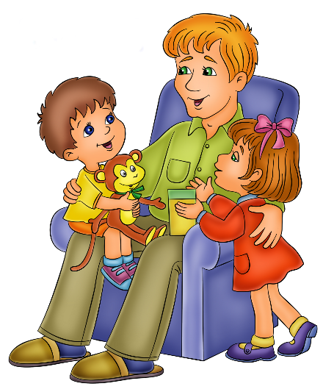

**Поради психолога батькам дітей з особливими освітніми потребами**

*·*    Пам’ятайте, що дитина не винна в тому, що вона особлива. Особливості такої поведінки в кожному конкретному випадку зумовлені певними причинами: проблемами під час вагітності матері, ускладненням під час пологів, психосоціальними причинами (стиль виховання в сім’ї).

·         Усвідомте, що виховання та навчання дитини з особливими потебами – це довготривалий, складний процес, що потребує Вашого уміння, терпіння, знання.

·         Навчіться давати інструкції: вони повинні бути короткими, не більше 3-4 слів. В іншому разі дитина просто «виключиться» і не почує Вас.

·         У взаєминах з дитиною не допускайте «вседозволеності», інакше дитина буде маніпулювати Вами. Чітко визначте і обговоріть з дитиною, що можна, а що не можна робити вдома, в школі.

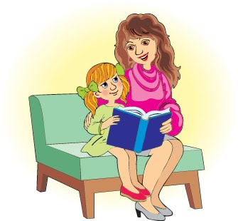

·         Для підняття самооцінки, віри дитини в свої можливості – хваліть її за успіхи і досягнення, навіть самі незначні.

·         У повсякденному спілкуванні з дитиною із особливими потребами уникайте різких заперечень, тому що такі діти є імпульсивними і відразу ж відреагують на заборону непослухом або вербальною агресією. В цьому випадку треба говорити з дитиною спокійно і стримано, бажано дати можливість вибору для малюка.

·         Разом з дитиною визначте систему заохочень і покарань за хорошу і погану поведінку. Визначте систему правил поведінки дитини в школі, вдома. Просіть дитину вголос промовляти ці правила.

·         Старанно, своєчасно виконуйте побажання і завдання педагогів. Не нехтуйте порадами педагогів щодо необхідності консультування та лікування у лікарів–фахівців.

·         Намагайтеся щоденно закріплювати завдання, по можливості, в ігровій формі. Допомагайте дитині, але не виконуйте завдання за неї.

·         Якщо дитина втомилася – дайте їй невеликий відпочинок, або займіть її іншою діяльністю.

·         Не вимагайте від дитини більше, ніж вона може.

***Корекція затримки психічного розвитку дітей потребує тривалої і систематичної роботи, яка охоплює всі види її діяльності. Через це дуже важливо, щоб корекційним завданням було підпорядковане не тільки заняття, а й режимні моменти, організація дозвілля дитини, де знайдуть корисне застосування різні розвиваючі ігри, відповідно до віку і можливостей дитини.***

